淡江時報 第 1075 期
本校68週年校慶暖壽 文錙中心邀43書畫藝術家聯展
學校要聞
【記者簡妙如淡水校園報導】文錙藝術中心於10月17日至12月14日舉辦「淡水傳奇—淡水的船與風景」書畫展，此次策展人為本校駐校藝術家顧重光，展覽配合本校創校68週年校慶，邀請到43位著名的書畫藝術家齊心合力創作出他們眼中淡水與船的風貌。

10月26日上午10時30分，行政副校長莊希豐、文錙藝術中心主任張炳煌出席開幕式，近50人共襄盛舉。莊希豐致詞表示：「感謝創作者踴躍參與這次聯展，各位的蒞臨與優秀畫作使本校更加蓬蓽生輝。淡水美景在藝術家的筆下生動而富有情感，期待透過文錙藝術中心的推廣，提升學生的美學涵養、陶冶性情。」

張炳煌說：「文錙藝術中心藉由定期規劃主題的展覽方式，將好的藝術帶給大家。本次活動以西畫、國畫、詩詞等多元方式展現淡水風貌，除了靜態展出，同時配合通識課程的教學活動，希望讓所有參與者能更加了解美學。」顧重光說：「非常榮幸能邀請不同風格的大師們共同展出自己的畫作，呈現淡水的風景、人文的不同面貌，讓本次展覽如此豐富、圓滿，歡迎大家在涼爽秋日中一起欣賞美好作品！」

文錙藝術中心工讀生、中文四林莘洳說：「身為淡江學生，或許我們不曾好好認識生活環境的樣貌，這次展覽讓我能透過畫家的眼睛，看見不一樣的淡水，希望大家能常來文錙看展。」觀展學生、西文三郭育珍分享：「我最印象深刻的是『淡水老街轉角』油畫，以鮮明的色彩描繪生活風景，讓我更能貼近其中情感。」
2018/10/29

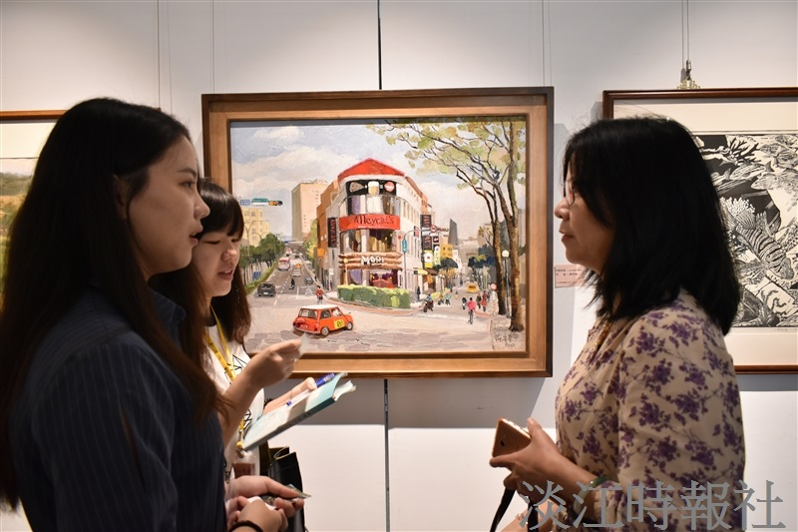
文錙藝術中心於10月17日至12月14日舉辦「淡水傳奇—淡水的船與風景」書畫展，展出創作者眼中淡水與船的風貌。（攝影／蔡依絨）

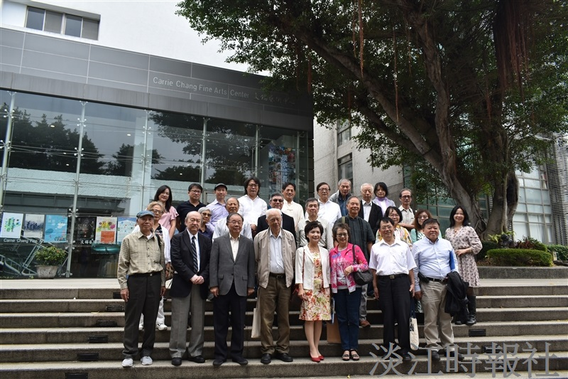
文錙藝術中心於10月17日至12月14日舉辦「淡水傳奇—淡水的船與風景」書畫展，邀請到43位著名的書畫藝術家齊心合力創作出他們眼中淡水與船的風貌。（攝影／蔡依絨）

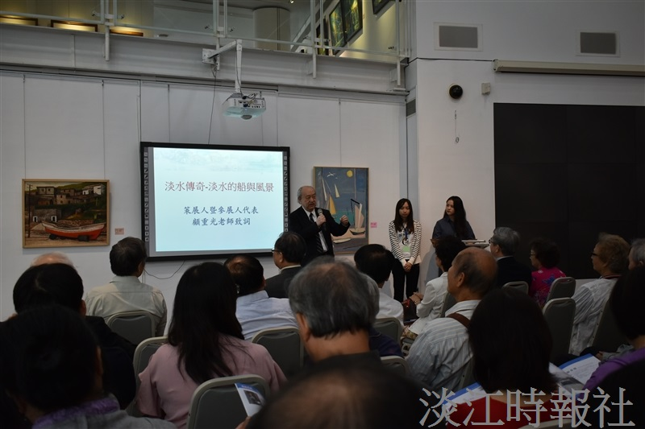
文錙藝術中心於10月17日至12月14日舉辦「淡水傳奇—淡水的船與風景」書畫展，此次策展人為本校駐校藝術家顧重光。（攝影／蔡依絨）

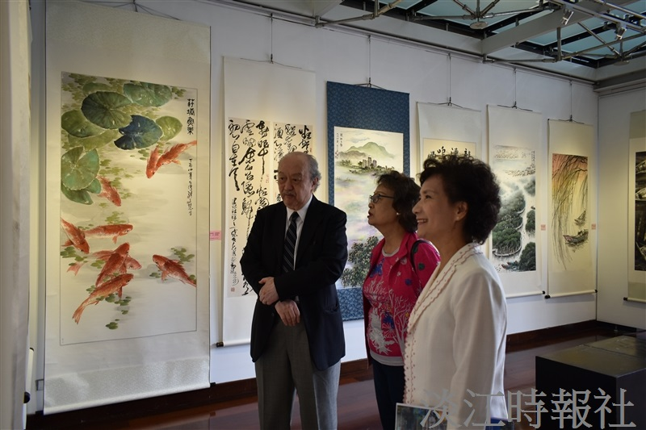
文錙藝術中心舉辦「淡水傳奇—淡水的船與風景」書畫展於10月26日上午10時30分開幕，邀請到行政副校長莊希豐等人出席，近50人共襄盛舉。（攝影／蔡依絨）

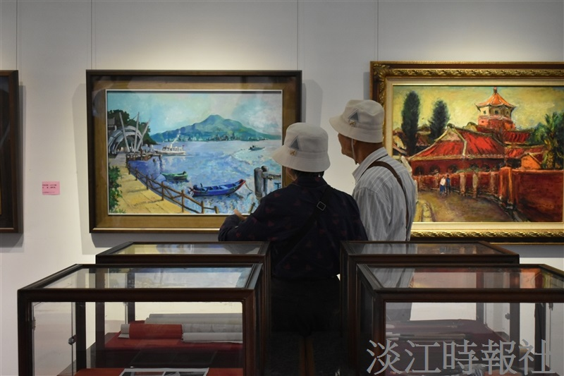
文錙藝術中心於10月17日至12月14日舉辦「淡水傳奇—淡水的船與風景」書畫展，近50人共襄盛舉。（攝影／蔡依絨）

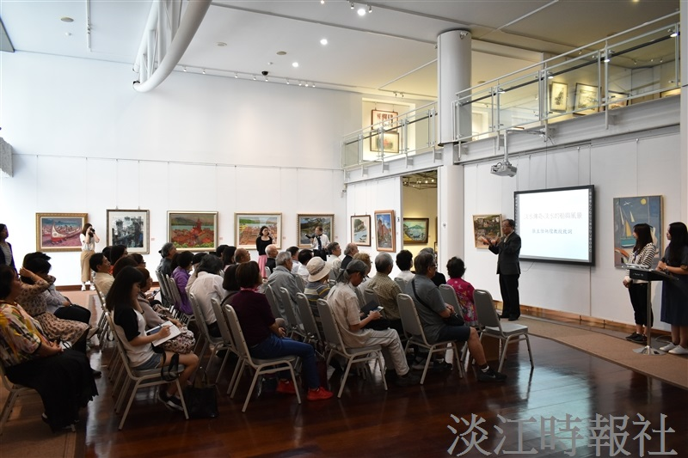
文錙藝術中心於10月17日至12月14日舉辦「淡水傳奇—淡水的船與風景」書畫展，配合本校創校68週年校慶，於10月26日上午10時30分舉辦開幕，近50人共襄盛舉。（攝影／蔡依絨）

